1. Генератор случайных чисел: Напишите программу, которая генерирует  
и выводит 10 случайных чисел от 1 до 100.

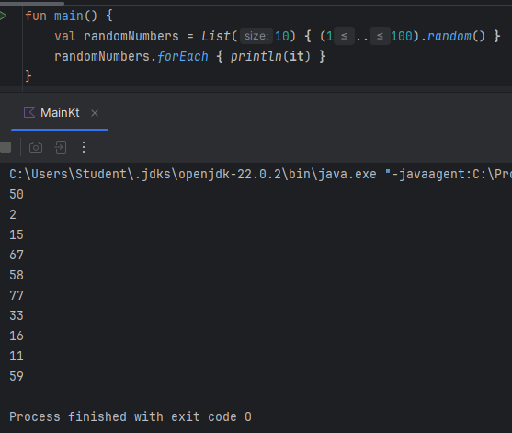

2. Строковый анализатор: Напишите программу, которая принимает строку и выводит количество гласных и согласных букв.

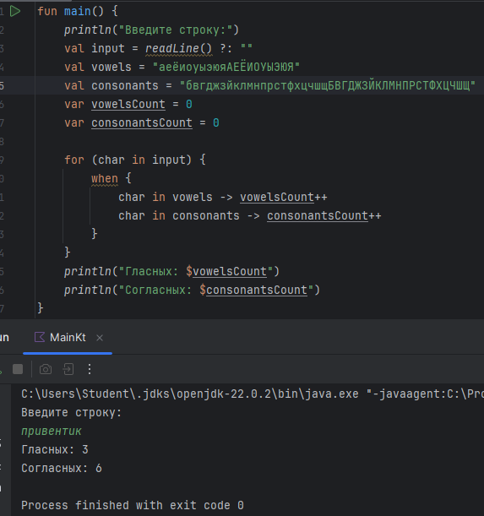

3. Конвертер валют: Реализуйте программу, которая конвертирует одну валюту в другую (например, доллар в евро).

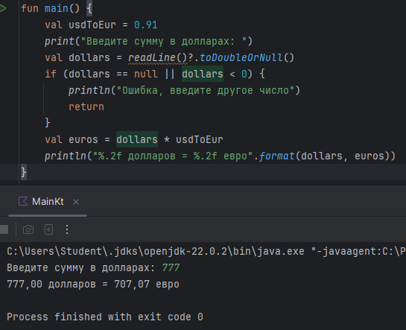

4. Проверка на анаграмму: Напишите функцию, которая проверяет, являются ли две строки анаграммами.

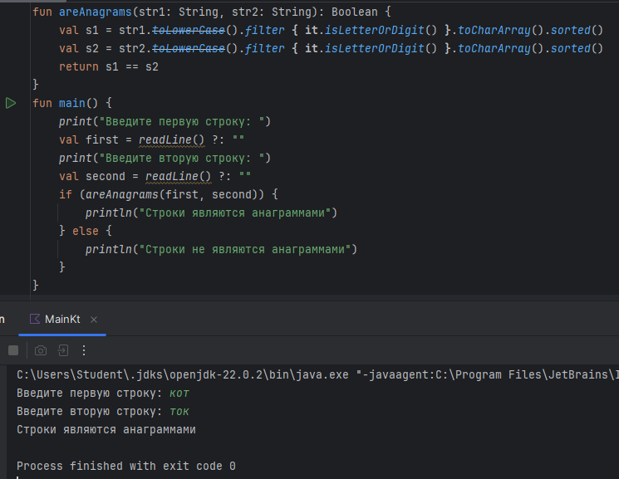

5. Нахождение простых чисел: Реализуйте программу, которая находит и выводит все простые числа до заданного числа N.

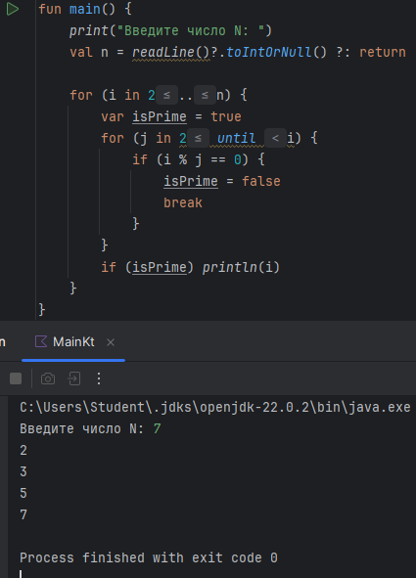

6. Сортировка строк: Напишите функцию, которая принимает массив строк и сортирует его по алфавиту.

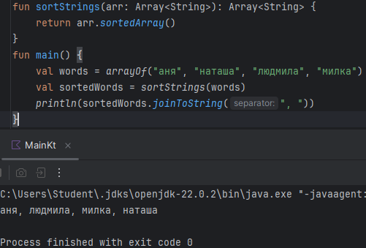

7. Изменение регистра: Создайте программу, которая принимает строку и меняет регистр всех букв на противоположный.

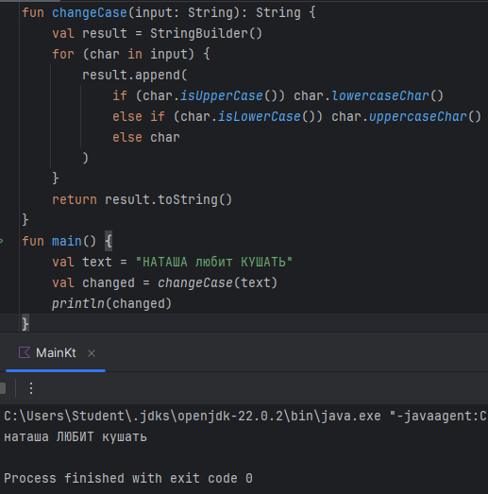

8. Игра "Угадай число": Напишите консольную игру, в которой пользователь должен угадать случайное число от 1 до 100, а программа подсказывает, больше или меньше загаданное число.

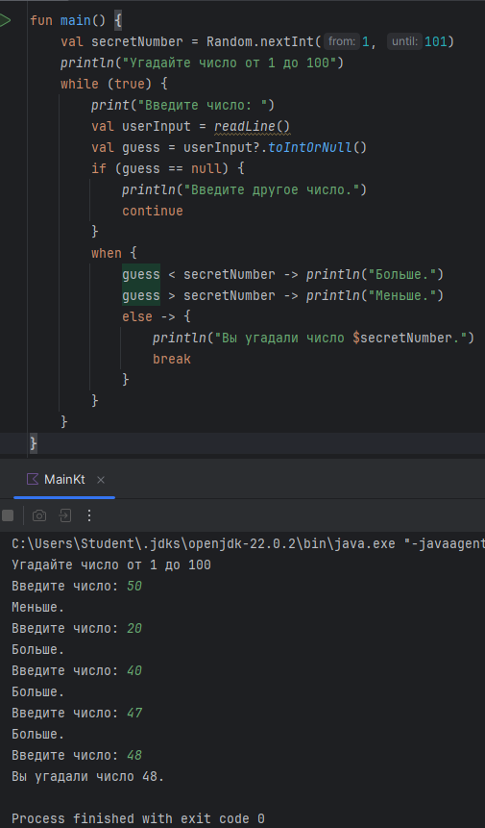

9. Генератор паролей: Реализуйте упражнение по генерации случайного пароля заданной длины, используя цифры, буквы и специальные символы.

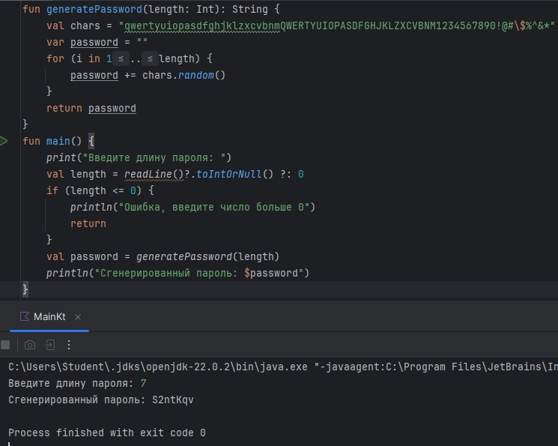

10.По заданной строке реализуйте функцию, которая возвращает самое длинное слово в этой строке. Если есть два или более слов одинаковой длины, верните первое самое длинное слово из строки. Игнорируйте знаки препинания. Входная строка не может быть пустой или незаполненным отображением.

